22 kwiecień Międzynarodowy Dzień Ziemi
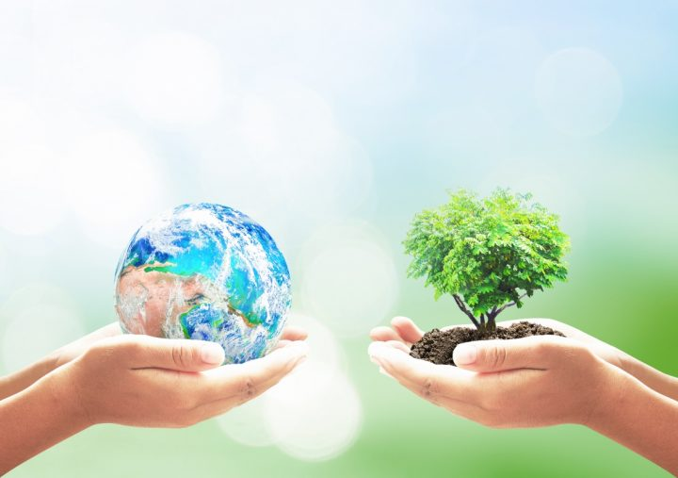
Dzień Ziemi, znany też jako Światowy Dzień Ziemi lub Międzynarodowy Dzień Ziemi jest największym na świecie świętem ekologicznym, obchodzonym od 1970 r. Jako pierwszy z ideą Dnia Ziemi wystąpił John McConnell na konferencji UNESCO, dotyczącej środowiska naturalnego w 1969 r. W Polsce obchody Dnia Ziemi zostały zapoczątkowane w 1990 r.
Celem święta jest promowanie proekologicznych postaw w społeczeństwie oraz budowanie wspólnej odpowiedzialności za Ziemię. To największe ekologiczne święto obchodzone jest obecnie w 192 krajach. Wiele organizacji ekologicznych, władz miast czy placówek edukacyjnych organizuje w Dniu Ziemi imprezy i wydarzenia plenerowe
Nasza planeta od lat wysyła nam ostrzegawcze sygnały, których dłużej nie możemy ignorować. Ustanowiony pięćdziesiąt lat temu Dzień Ziemi, przypomina o tym, że mamy tylko jedną planetę i każdy z nas musi troszczyć się o nią codziennie.

Co to jest ekologia
Ekologia jest jedną z nauk która najprościej rzecz ujmując zajmuje się przyrodą – czyli wszystkim, co nas otacza. Środowisko to przecież nasz dom – miejsce, w którym żyjemy. To właśnie w nim dorastamy, uczymy się nowych rzeczy. Ekologia bada wszystkie zależności pomiędzy każdym organizmem zamieszkującym nasze środowisko. To znaczy, że w jej zakres wchodzą oddziaływania nie tylko ludzi ale również zwierząt oraz roślin.

Co to znaczy być eko
Osoby, które nazywają swój styl życia ekologicznym dbają o nasz dom, czyli środowisko. Nie krzywdzą innych zwierząt, dbają o rozwój roślin, segregują odpady. Ogólnie mówiąc jest to dbanie o środowisko. Aby być eko należy wykonywać m.in. takie czynności:
- wyrzucać śmieci do kosza, nie na ulicę czy pod nogi,
- nie wyrzucać jedzenia,
- myć owoce i warzywa przed ich spożyciem,
- gasić światło, gdy wychodzimy z pomieszczenia,
- sprzątać po psie.
Istnieje jeszcze wiele innych rzeczy, dzięki którym przyczyniamy się do naprawy naszego domu – środowiska. Jednak te wymienione powyżej należą do najistotniejszych, które może praktykować każdy człowiek.

Co nam daje nauka o ekologii
Edukacja na temat ekologii powinna dotyczyć wszystkich ludzi – dorosłych oraz dzieci. Im wcześniej podejmujemy działania zmierzające do zrozumienia tej dziedziny nauki ,tym lepiej okazujemy szacunek miejscu, w którym mieszkamy.
Głównymi celami edukacji ekologii są:
- odczucie pełnej odpowiedzialności do przyrody
- uzmysłowienie, że wszystko pochodzi od przyrody
Te dwa aspekty zmierzają tylko do jednej niezwykle istotnej kwestii. Szacunek dla przyrody odzwierciedla się nie tylko w segregowaniu śmieci czy oszczędzaniu wody ale przede wszystkim w sposobie myślenia. Ekologia uczy nas tego, że każdy człowiek ten mały i duży z dniem swoich narodzin stał się cząstką środowiska, dlatego też jego obowiązkiem jest dbanie o tą przestrzeń.

Pielęgniarka szkolna

Pozdrawiam.

